冠县瑞冠再生资源有限公司
污水处理改扩建项目

公众参与说明

冠县瑞冠再生资源有限公司
2025年2月

冠县瑞冠再生资源有限公司污水处理改扩建项目
环境影响评价公众参与说明
1 概述
本次公众参与的目的是通过对冠县瑞冠再生资源有限公司污水处理改扩建项目及所在区域有关环境问题的调查，获取公众对该项目的意见和建议，强化社会监督。根据《环境影响评价公众参与办法》要求，调查形式主要包括：张贴信息公告、网站公示、报纸公示、报告书征求意见稿公示、收集调查表等。

2确定环境影响报告书编制单位信息公开情况

2.1 公示内容及时限
在确定环境影响报告书编制单位后，我单位于2024年9月10日通过网络进行了公众参与公示，公示内容主要包括： （一）建设项目名称、选址选线、建设内容等基本情况，改建、扩建、迁建项目应当说明现有工程及其环境保护情况；（二）建设单位名称和联系方式；（三）环境影响报告书编制单位的名称；（四）公众意见表的网络链接；（五）提交公众意见表的方式和途径。。公示方式符合《环境影响评价公众参与办法》要求。
我单位于2024年9月10日在网站（http://www.gxrxsw.com/id47438156.html）发布了公众参与公告，并附公众调查表和报告书征求意见稿的链接，符合《环境影响评价公众参与办法》要求。公示截图如下：
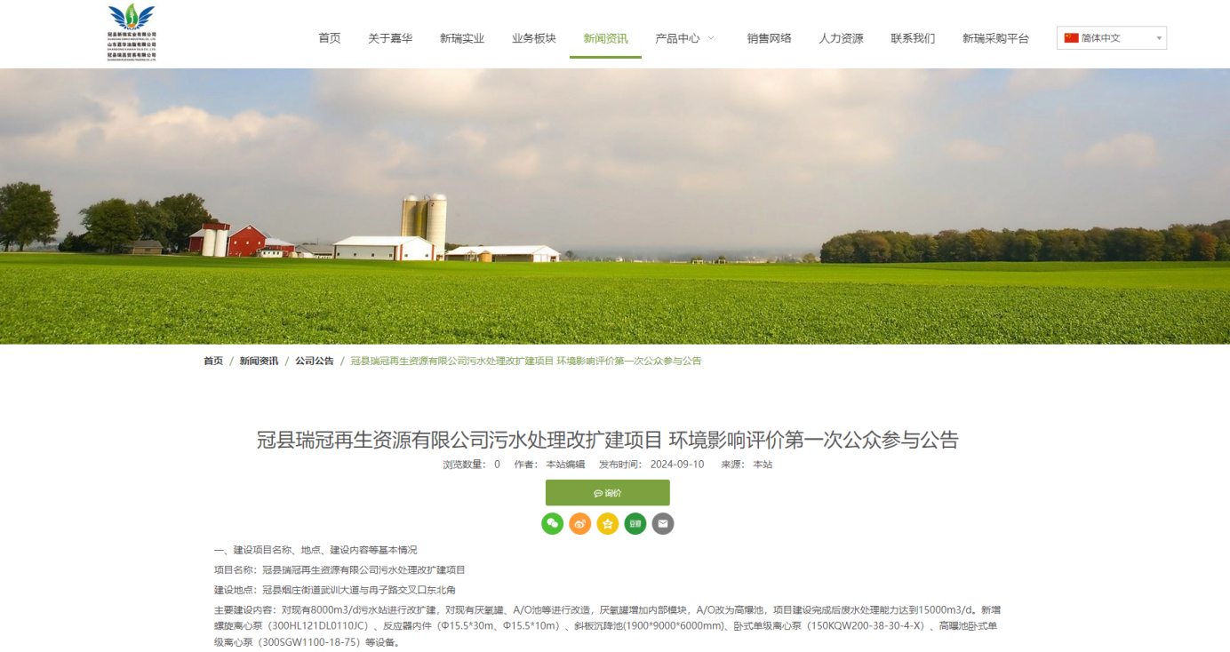

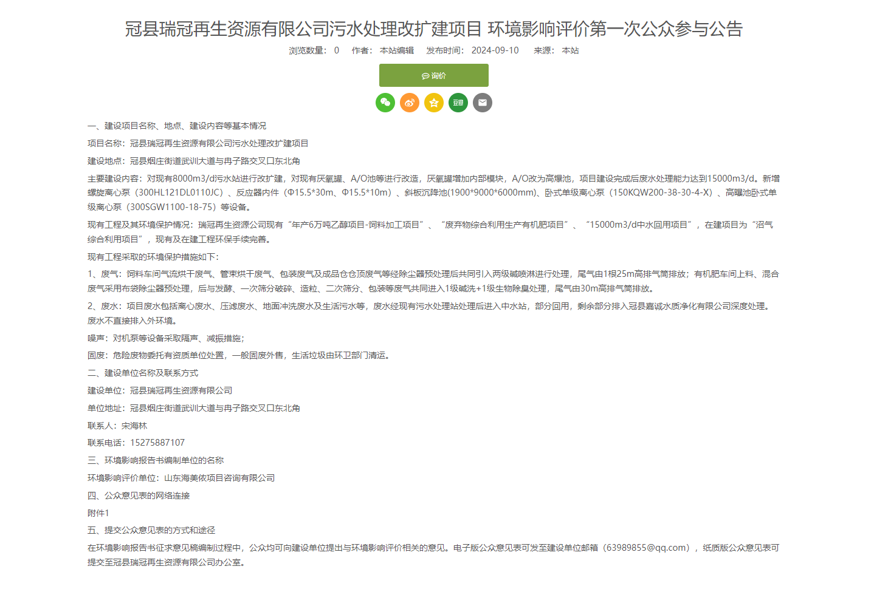

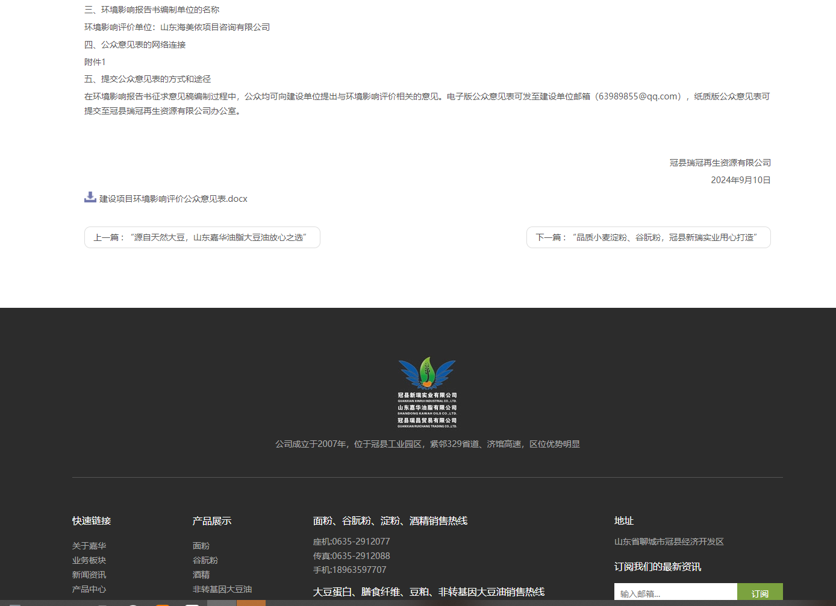
3征求意见稿信息公开情况

3.1 公示内容及时限
在报告书基本内容编制完成以后，我单位于2025年2月10日至2025年2月21日通过网络和报纸两种方式同时进行了公众参与公示，公示内容主要包括：（一）环境影响报告书征求意见稿全文的网络链接及查阅纸质报告书的方式和途径；（二）征求意见的公众范围；（三）公众意见表的网络链接；（四）公众提出意见的方式和途径；（五）公众提出意见的起止时间等，并公开环境影响报告书征求意见稿。公示方式符合《环境影响评价公众参与办法》要求。

3.2 公示方式

3.2.1 网络
我单位于2025年2月10日在网站（http://www.gxrxsw.com/id40689036.html）发布了公众参与公告，并附公众调查表和报告书征求意见稿的链接，符合《环境影响评价公众参与办法》要求。公示截图如下：
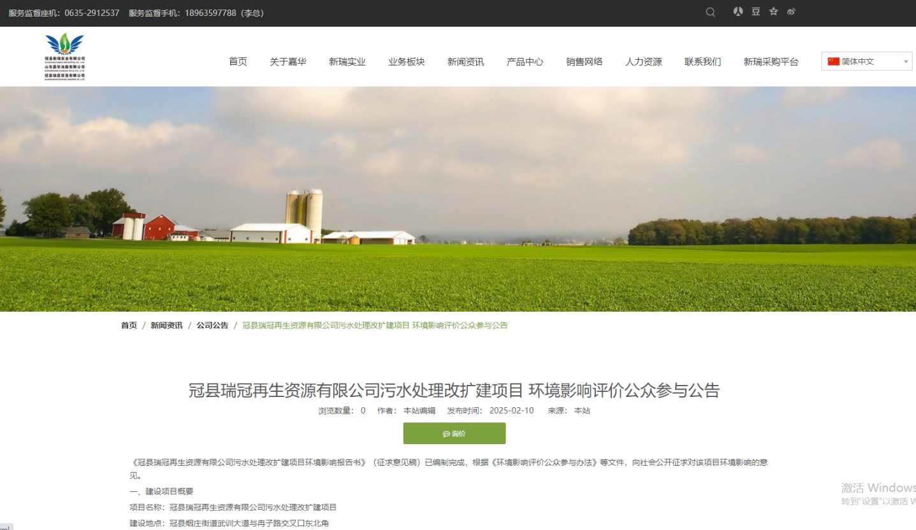
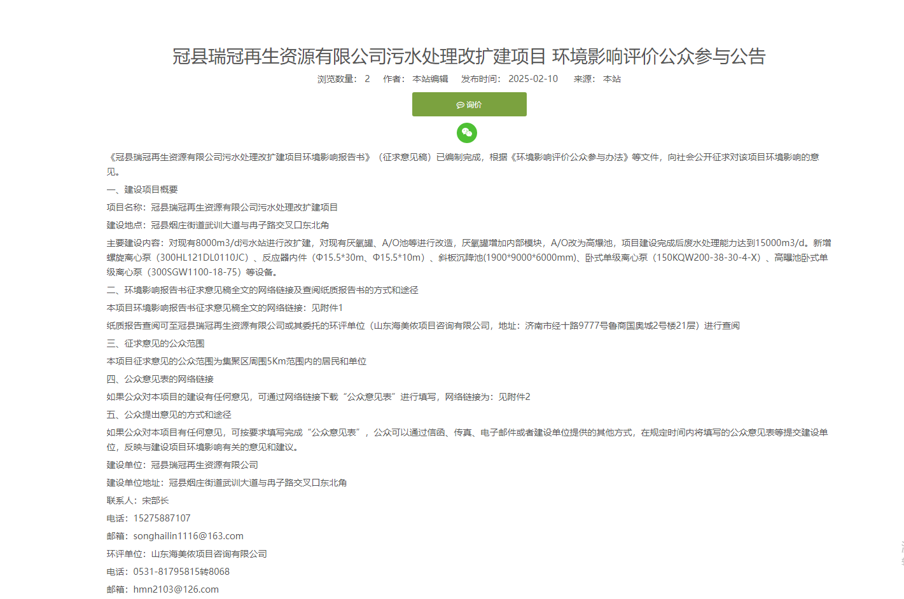
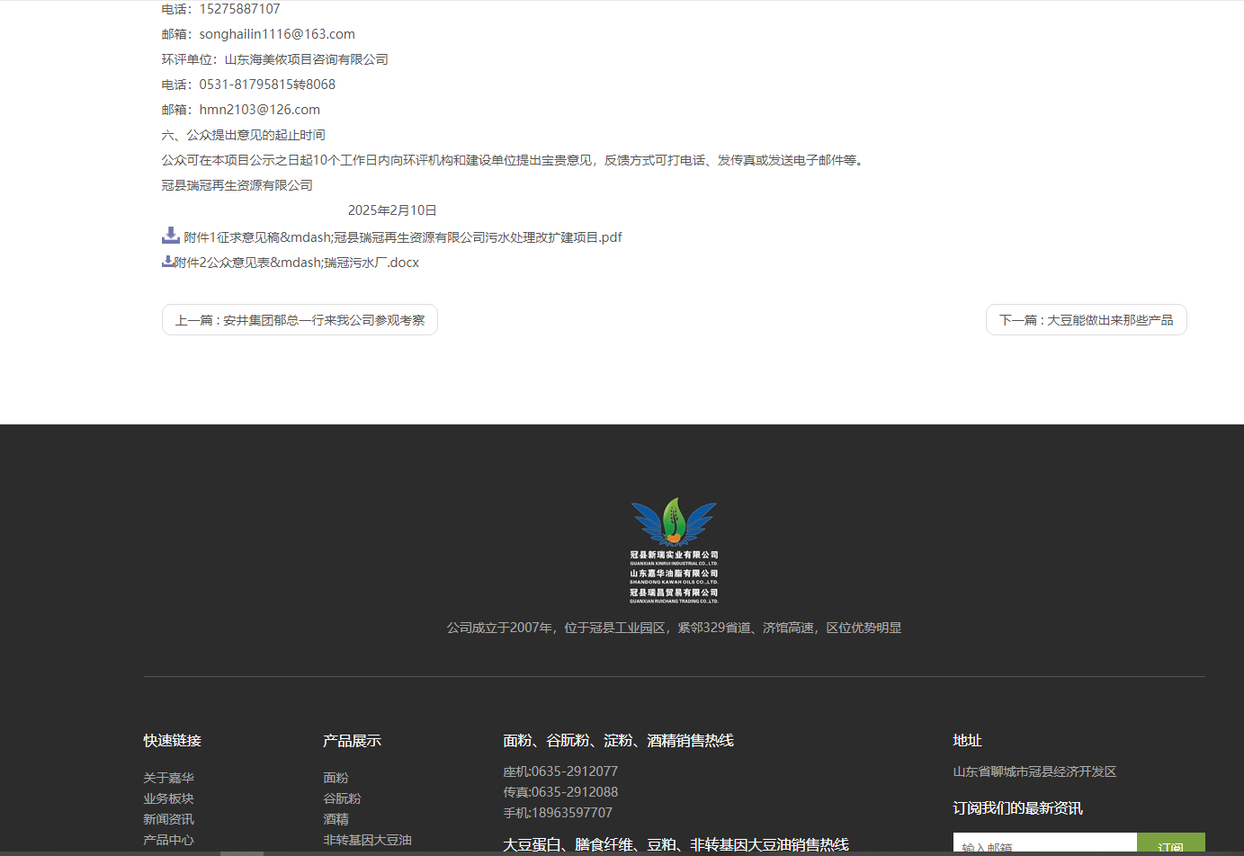

3.2.2 报纸
我单位于2025年2月12日和2025年2月19日在《齐鲁晚报》刊登了公众参与公告，完成两次公示。《齐鲁晚报》报纸属于当地知名公共纸质媒体，符合《环境影响评价公众参与办法》要求。报纸公示照片如下：

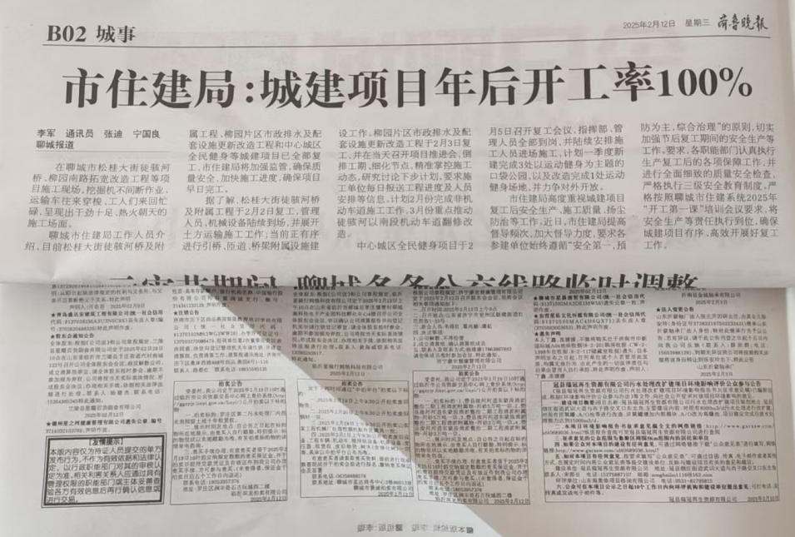
第一次报纸公示
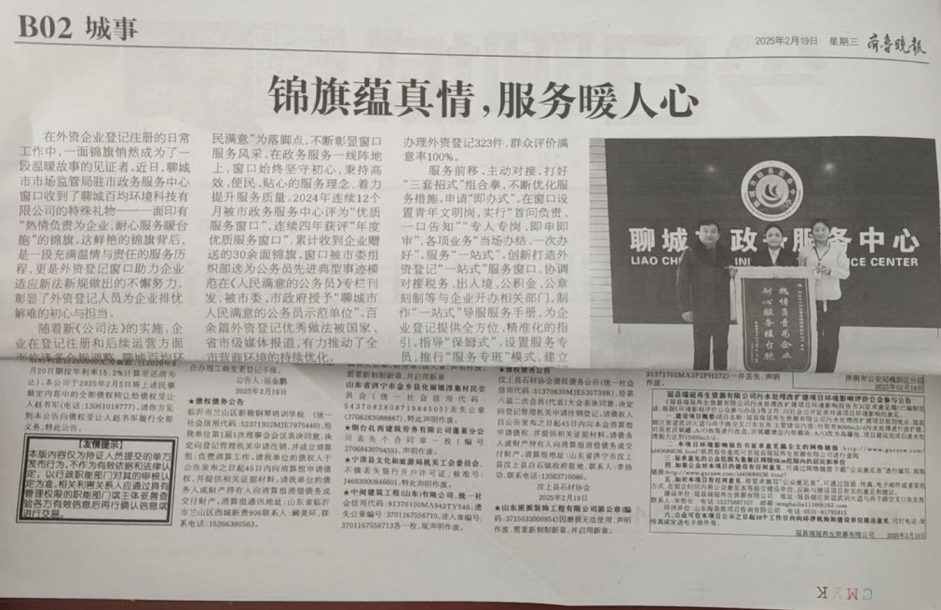
第二次报纸公示

3.2.3 张贴公告
我单位于2025年2月10日在张八里村、崔八里村、前张平村、冠县人才公寓、人才公寓西侧在建小区、民生冠洲苑张贴了公众参与公告，符合《环境影响评价公众参与办法》要求。公示照片如下：
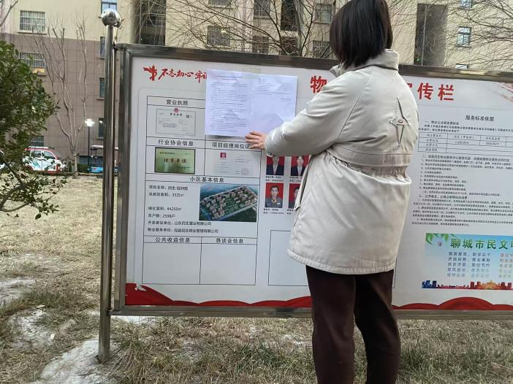 | 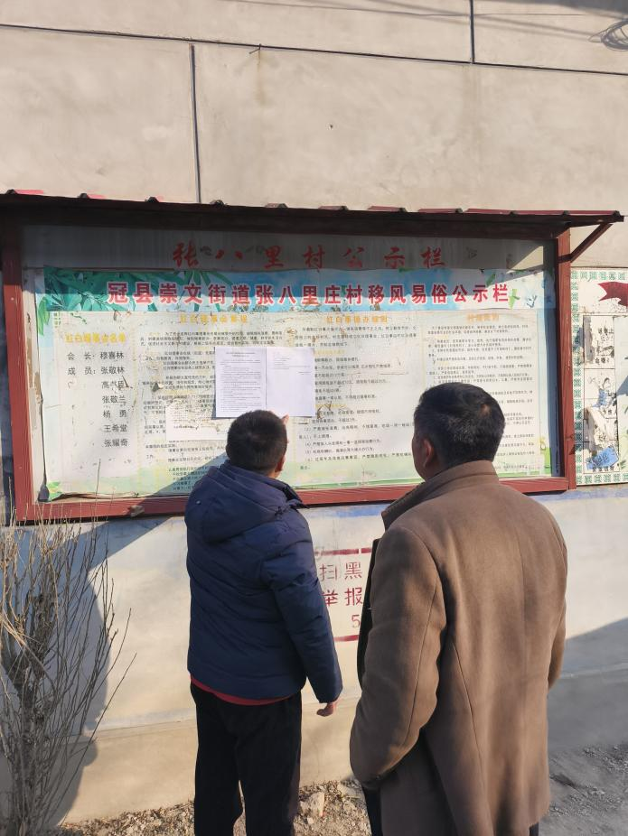
民生冠洲苑 | 张八里村
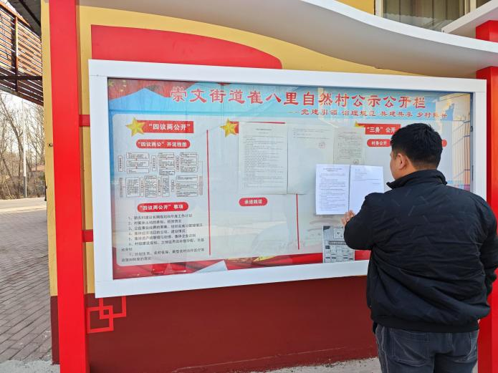 | 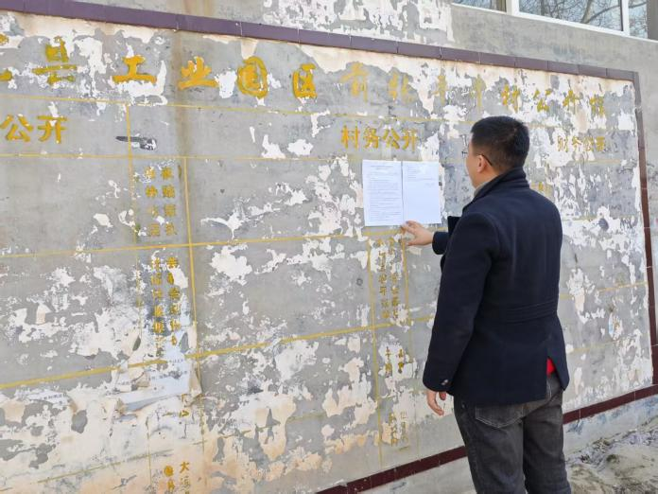
崔八里村 | 前张平村
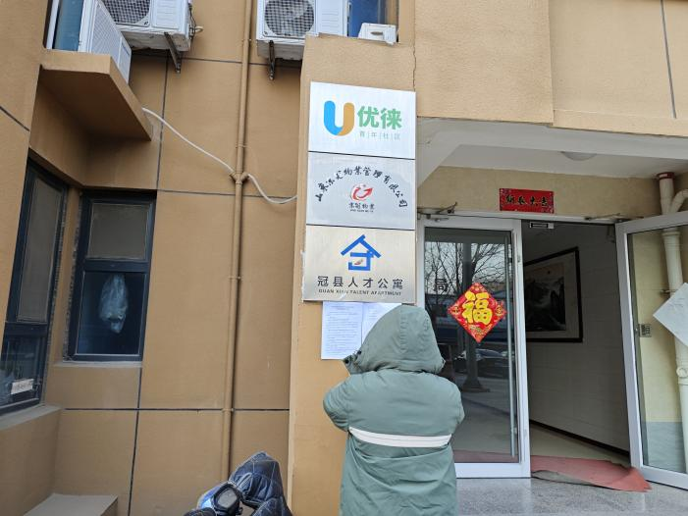 | 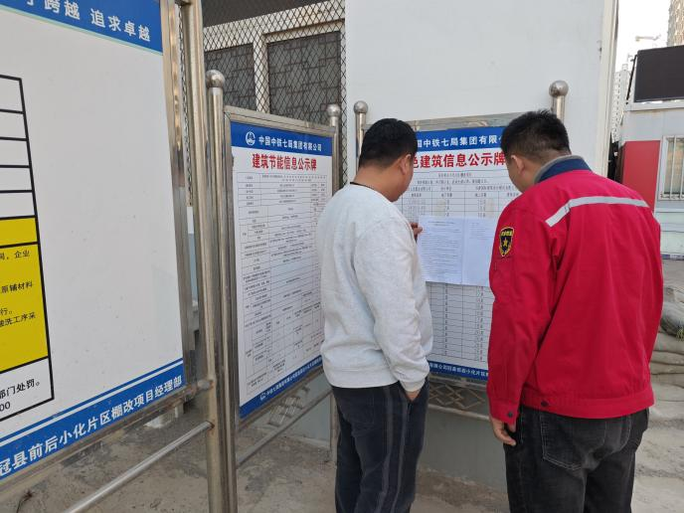
冠县人才公寓 | 在建小区
3.3查阅情况
公示期间，我单位在冠县瑞冠再生资源有限公司办公室及环评单位（山东海美侬项目咨询有限公司，地址：济南市经十路9777号鲁商国奥城2号楼21层）设置了报告书征求意见稿查阅场所，供公众前来查阅。
3.4公众提出意见情况
征求意见稿公示期间，未收到民众的电话、邮件、书面信件或其他任何关于本项目的环境保护方面的反馈意见。

4 公众意见处理情况
征求意见稿公示期间，均未收到公众的电话、邮件、书面信件或其他任何关于本项目的环境保护方面的反馈意见。周边被调查公众对项目建设未有反对意见。

5 诚信承诺
我单位已按照《环境影响评价公众参与办法》要求，在冠县瑞冠再生资源有限公司污水处理改扩建项目环境影响报告书编制阶段开展了公众参与工作，并按照要求编制了公众参与说明。
我单位承诺，本次提交的《冠县瑞冠再生资源有限公司污水处理改扩建项目环境影响评价公众参与说明》内容客观、真实，未包含依法不得公开的国家秘密、商业秘密、个人隐私。如存在弄虚作假、隐瞒欺骗等情况及由此导致的一切后果由冠县瑞冠再生资源有限公司承担全部责任。

承诺单位：冠县瑞冠再生资源有限公司
承诺时间：2025年2月22日

附件1 环境影响评价第一次公众参与公示内容
冠县瑞冠再生资源有限公司污水处理改扩建项目
环境影响评价第一次公众参与公告
一、建设项目名称、地点、建设内容等基本情况
项目名称：冠县瑞冠再生资源有限公司污水处理改扩建项目
建设地点：冠县烟庄街道武训大道与冉子路交叉口东北角
主要建设内容：对现有8000m³/d污水站进行改扩建，对现有厌氧罐、A/O池等进行改造，厌氧罐增加内部模块，A/O改为高爆池，项目建设完成后废水处理能力达到15000m³/d。新增螺旋离心泵（300HL121DL0110JC）、反应器内件（Φ15.5*30m、Φ15.5*10m）、斜板沉降池(1900*9000*6000mm)、卧式单级离心泵（150KQW200-38-30-4-X）、高曝池卧式单级离心泵（300SGW1100-18-75）等设备。
现有工程及其环境保护情况：瑞冠再生资源公司现有“年产6万吨乙醇项目-饲料加工项目”、“废弃物综合利用生产有机肥项目”、“15000m³/d中水回用项目”，在建项目为“沼气综合利用项目”，现有及在建工程环保手续完善。
现有工程采取的环境保护措施如下：
- 废气：饲料车间气流烘干废气、管束烘干废气、包装废气及成品仓仓顶废气等经除尘器预处理后共同引入两级碱喷淋进行处理，尾气由1根25m高排气筒排放；有机肥车间上料、混合废气采用布袋除尘器预处理，后与发酵、一次筛分破碎、造粒、二次筛分、包装等废气共同进入1级碱洗+1级生物除臭处理，尾气由30m高排气筒排放。
- 废水：项目废水包括离心废水、压滤废水、地面冲洗废水及生活污水等，废水经现有污水处理站处理后进入中水站，部分回用，剩余部分排入冠县嘉诚水质净化有限公司深度处理。废水不直接排入外环境。
噪声：对机泵等设备采取隔声、减振措施；
固废：危险废物委托有资质单位处置，一般固废外售，生活垃圾由环卫部门清运。
二、建设单位名称及联系方式
建设单位：冠县瑞冠再生资源有限公司
单位地址：冠县烟庄街道武训大道与冉子路交叉口东北角
联系人：宋海林
联系电话：15275887107
三、环境影响报告书编制单位的名称
环境影响评价单位：山东海美侬项目咨询有限公司
四、公众意见表的网络连接
附件1
五、提交公众意见表的方式和途径
在环境影响报告书征求意见稿编制过程中，公众均可向建设单位提出与环境影响评价相关的意见。电子版公众意见表可发至建设单位邮箱（63989855@qq.com），纸质版公众意见表可提交至冠县瑞冠再生资源有限公司办公室。

冠县瑞冠再生资源有限公司
2024 年 9 月 10 日

建设项目环境影响评价公众意见表

填表日期 年 月 日
项目名称 | 冠县瑞冠再生资源有限公司污水处理改扩建项目
一、本页为公众意见
与本项目环境影响和环境保护措施有关的建议和意见（注：根据《环境影响评价公众参与办法》规定，涉及征地拆迁、财产、就业等与项目环评无关的意见或者诉求不属于项目环评公参内容） | （填写该项内容时请勿涉及国家秘密、商业秘密、个人隐私等内容，若本页不够可另附页）
二、本页为公众信息
（一）公众为公民的请填写以下信息
姓 名
身份证号
有效联系方式
（电话号码或邮箱）
经常居住地址 |  | xx省xx市xx县（区、市）xx乡（镇、街道）xx村（居委会）xx村民组（小区）
是否同意公开个人信息  （填同意或不同意） |  | （若不填则默认为不同意公开）
（二）公众为法人或其他组织的请填写以下信息
单位名称
工商注册号或统一社会信用代码
有效联系方式
（电话号码或邮箱）
地 址 |  | xx省xx市xx县（区、市）xx乡（镇、街道）xx路xx号
注：法人或其他组织信息原则上可以公开，若涉及不能公开的信息请在此栏中注明法律依据和不能公开的具体信息。

附件2 环境影响评价公众参与公示内容
冠县瑞冠再生资源有限公司污水处理改扩建项目
环境影响评价公众参与公告

《冠县瑞冠再生资源有限公司污水处理改扩建项目环境影响报告书》（征求意见稿）已编制完成，根据《环境影响评价公众参与办法》等文件，向社会公开征求对该项目环境影响的意见。
一、建设项目概要
项目名称：冠县瑞冠再生资源有限公司污水处理改扩建项目
建设地点：冠县烟庄街道武训大道与冉子路交叉口东北角
主要建设内容：对现有8000m³/d污水站进行改扩建，对现有厌氧罐、A/O池等进行改造，厌氧罐增加内部模块，A/O改为高爆池，项目建设完成后废水处理能力达到15000m³/d。新增螺旋离心泵（300HL121DL0110JC）、反应器内件（Φ15.5*30m、Φ15.5*10m）、斜板沉降池(1900*9000*6000mm)、卧式单级离心泵（150KQW200-38-30-4-X）、高曝池卧式单级离心泵（300SGW1100-18-75）等设备。
二、环境影响报告书征求意见稿全文的网络链接及查阅纸质报告书的方式和途径
本项目环境影响报告书征求意见稿全文的网络链接：见附件1
纸质报告查阅可至冠县瑞冠再生资源有限公司或其委托的环评单位（山东海美侬项目咨询有限公司，地址：济南市经十路9777号鲁商国奥城2号楼21层）进行查阅
三、征求意见的公众范围
本项目征求意见的公众范围为集聚区周围5Km范围内的居民和单位
四、公众意见表的网络链接
如果公众对本项目的建设有任何意见，可通过网络链接下载“公众意见表”进行填写，网络链接为：见附件2
五、公众提出意见的方式和途径
如果公众对本项目有任何意见，可按要求填写完成“公众意见表”，公众可以通过信函、传真、电子邮件或者建设单位提供的其他方式，在规定时间内将填写的公众意见表等提交建设单位，反映与建设项目环境影响有关的意见和建议。
建设单位：冠县瑞冠再生资源有限公司
建设单位地址：冠县烟庄街道武训大道与冉子路交叉口东北角
联系人：宋部长
电话：15275887107
邮箱：songhailin1116@163.com
环评单位：山东海美侬项目咨询有限公司
电话：0531-81795815转8068
邮箱：hmn2103@126.com
六、公众提出意见的起止时间
公众可在本项目公示之日起10个工作日内向环评机构和建设单位提出宝贵意见，反馈方式可打电话、发传真或发送电子邮件等。

冠县瑞冠再生资源有限公司
2025年2月10日

建设项目环境影响评价公众意见表
填表日期 年 月 日
项目名称 | 冠县瑞冠再生资源有限公司污水处理改扩建项目
一、本页为公众意见
与本项目环境影响和环境保护措施有关的建议和意见（注：根据《环境影响评价公众参与办法》规定，涉及征地拆迁、财产、就业等与项目环评无关的意见或者诉求不属于项目环评公参内容） | （填写该项内容时请勿涉及国家秘密、商业秘密、个人隐私等内容，若本页不够可另附页）
二、本页为公众信息
（一）公众为公民的请填写以下信息
姓 名
身份证号
有效联系方式
（电话号码或邮箱）
经常居住地址 |  | xx省xx市xx县（区、市）xx乡（镇、街道）xx村（居委会）xx村民组（小区）
是否同意公开个人信息  （填同意或不同意） |  | （若不填则默认为不同意公开）
（二）公众为法人或其他组织的请填写以下信息
单位名称
工商注册号或统一社会信用代码
有效联系方式
（电话号码或邮箱）
地 址 |  | xx省xx市xx县（区、市）xx乡（镇、街道）xx路xx号
注：法人或其他组织信息原则上可以公开，若涉及不能公开的信息请在此栏中注明法律依据和不能公开的具体信息。

